
МИНОБРНАУКИ РОССИИ
Федеральное государственное бюджетное образовательное учреждение
высшего образования
«МИРЭА – Российский технологический университет»
РТУ МИРЭА

Институт информационных технологий

КАФЕДРА ПРИКЛАДНОЙ МАТЕМАТИКИ

ПРАКТИЧЕСКАЯ РАБОТА №8
ПО ДИСЦИПЛИНЕ «ТЕХНОЛОГИИ И ИНСТРУМЕНТАРИИ АНАЛИЗА БОЛЬШИХ ДАННЫХ»

Выполнил студент группы ИКБО-25-22 Минькин А.Д.

Принял Солтан А.А.

Практическая работа выполнена «___»_______2025г.

«Зачтено» «___»_______2025г.

Москва 2025
1. Настроить виртуальную машину Ubuntu Server 22.04.5 LTS в системе виртуализации операционных систем, а также настроить Docker контейнеры PostgreSQL, Arenadata Cluster Manager совместно с бандлами для кластера и мониторинга (Prometheus, Grafana). (1 балл)
В отчет прикрепить скриншот с интерфейса ADCM на странице Cluster->Overview где показано, что все сервисы подняты и работают в штатном режиме.
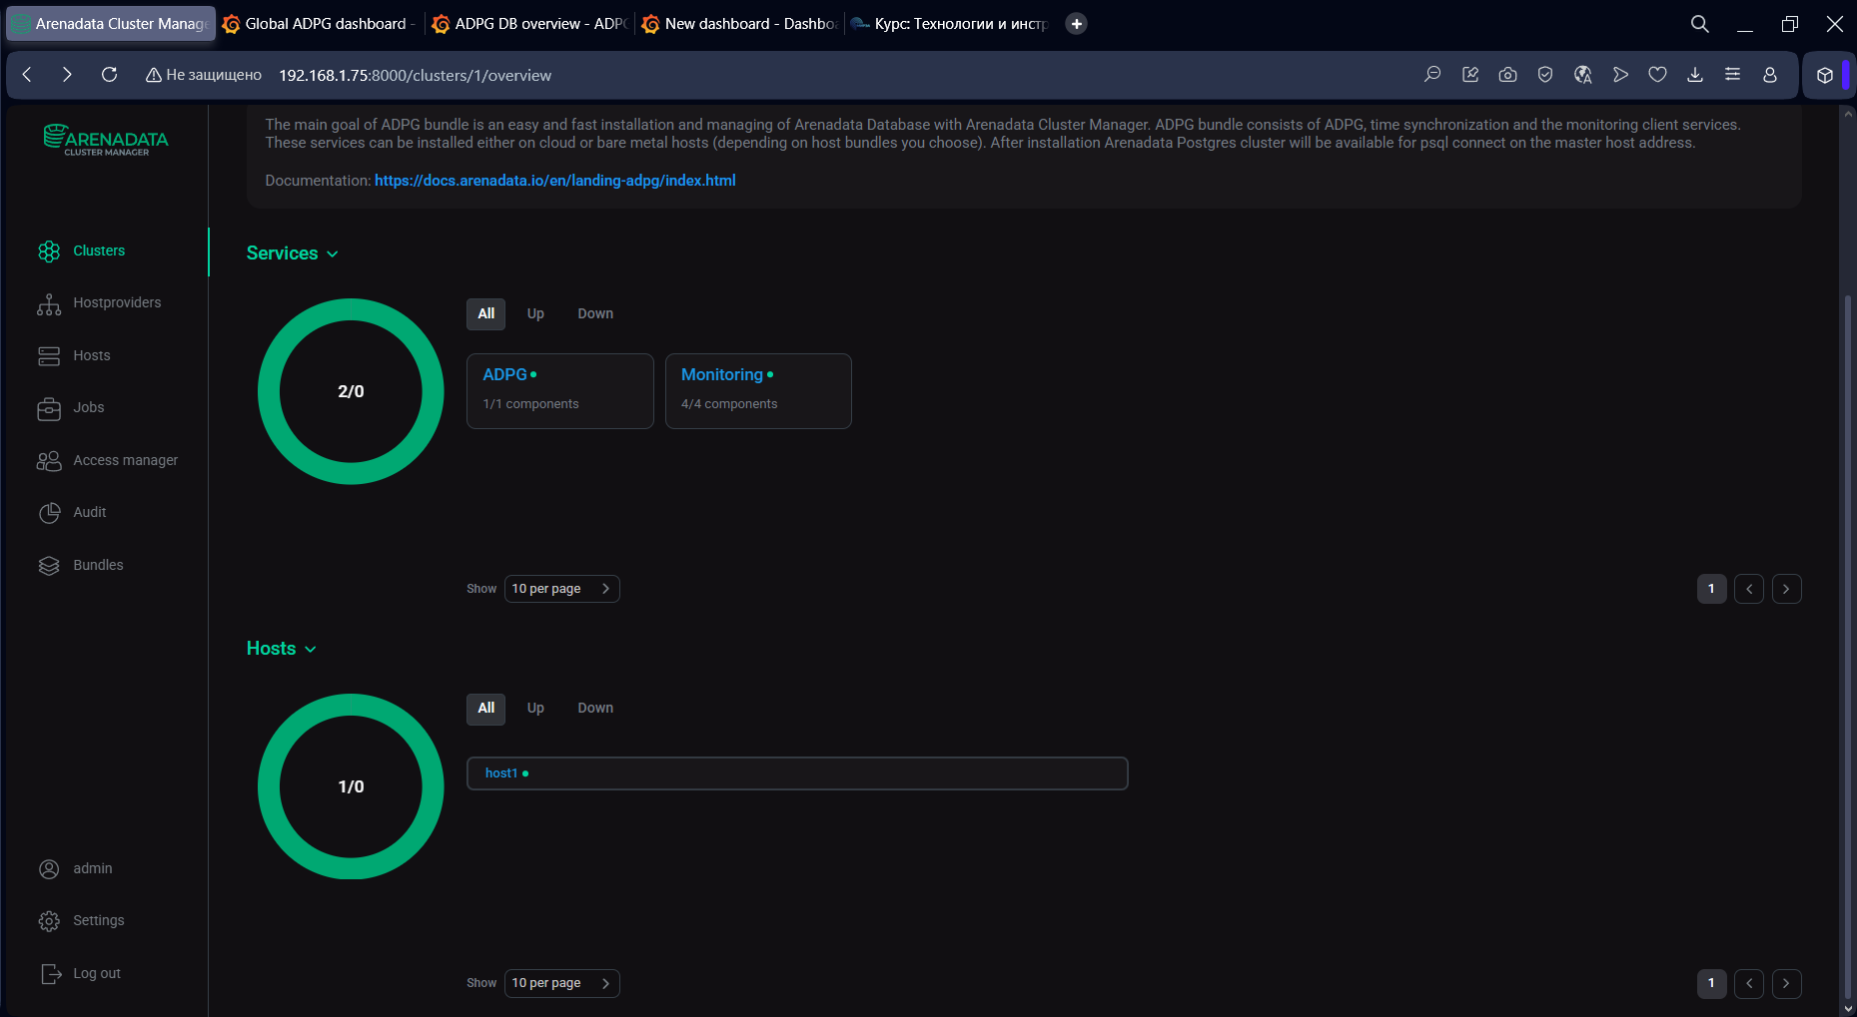
Рисунок 1 – скриншот интерфейса ADCM , демонстрация работы сервисов

2. Создать базу данных ecommerce и развернуть public схему таблиц, на основе приложенного скрипта, для хранения данных транзакций в PostgreSQL посредством postgresql-client (DBeaver или любой другой админ баз данных). Для каждой таблицы сделать импорт данных посредством импорта из CSV-файла в следующем порядке (1 балл):
В отчет прикрепить визуализацию схемы таблиц, полученную в консоли командной строки или в виде диаграммы в админе баз данных (например DBeaver).
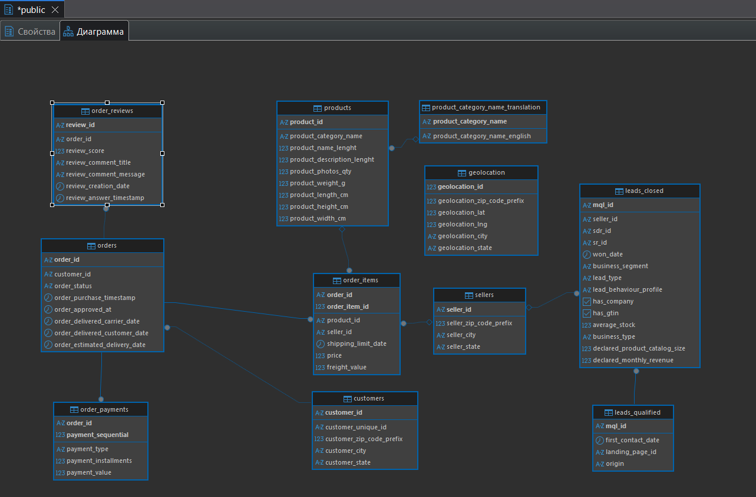
Рисунок 2 – схема взаимодействия таблиц

3. Написать запросы на языке SQL для базы данных ecommerce для получения данных по следующим заданиям:
3.1. ТОП-10 категорий по выручке, с переводом (0,5 балла)
Нужно определить десять товарных категорий с наибольшим оборотом продаж. Для каждой категории требуется посчитать сумму цен всех проданных позиций (это и есть выручка/GMV категории), количество уникальных заказов, в которых встречались товары этой категории, и общее число товарных позиций. Дополнительно к исходному названию категории нужно вывести её англоязычный перевод из словаря переводов. Итоговый набор данных должен быть отсортирован по выручке по убыванию и ограничен первыми десятью строками.
SELECT
p.product_category_name AS category_name,
t.product_category_name_english AS category_name_en,
SUM(oi.price) AS revenue,
COUNT(DISTINCT oi.order_id) AS orders_cnt,
COUNT(*) AS items_cnt
FROM order_items oi
JOIN products p
ON oi.product_id = p.product_id
LEFT JOIN product_category_name_translation t
ON p.product_category_name = t.product_category_name
GROUP BY
p.product_category_name,
t.product_category_name_english
ORDER BY
revenue DESC
LIMIT 10;
CATEGORY_NAME | CATEGORY_NAME_EN | REVENUE | ORDERS_CNT | ITEMS_CNT
beleza_saude | health_beauty | 1 258 681.34 | 8836 | 9670
relogios_presentes | watches_gifts | 1 205 005.68 | 5624 | 5991
cama_mesa_banho | bed_bath_table | 1 036 988.68 | 9417 | 11115
esporte_lazer | sports_leisure | 988 048.97 | 7720 | 8641
informatica_acessorios | computers_accessories | 911 954.32 | 6689 | 7827
moveis_decoracao | furniture_decor | 729 762.49 | 6449 | 8334
cool_stuff | cool_stuff | 635 290.85 | 3632 | 3796
utilidades_domesticas | housewares | 632 248.66 | 5884 | 6964
automotivo | auto | 592 720.11 | 3897 | 4235
ferramentas_jardim | garden_tools | 485 256.46 | 3518 | 4347

3.2. Платежное поведение (0,5 балла)
Нужно сравнить используемые способы оплаты. По каждому типу оплаты требуется вывести количество зарегистрированных платежей, среднее число рассрочек (если применимо), средний размер платежа и долю заказов, в которых встречается данный способ оплаты.
Под долей заказов понимается отношение числа уникальных заказов, где зафиксирован хотя бы один платеж данного типа, к общему числу уникальных заказов, по которым известны записи об оплате.
Следует учитывать, что у одного заказа может быть несколько платежей. Доля считается на уровне «есть/нет» для типа оплаты в заказе.
WITH total_orders AS (
SELECT COUNT(DISTINCT order_id) AS total_orders
FROM order_payments
)
SELECT
payment_type,
COUNT(*) AS payments_cnt,
ROUND(AVG(payment_installments)::numeric, 2) AS avg_installments,
ROUND(AVG(payment_value)::numeric, 2) AS avg_payment_value,
ROUND(
COUNT(DISTINCT order_id)::numeric
/ (SELECT total_orders FROM total_orders),
4
) AS order_share
FROM order_payments
GROUP BY payment_type
ORDER BY payments_cnt DESC;
PAYMENT_TYPE | PAYMENTS_CNT | AVG_INSTALLMENTS | AVG_PAYMENT_VALUE | ORDER_SHARE
credit_card | 76795 | 3.51 | 163.32 | 0.7694
boleto | 19784 | 1.00 | 145.03 | 0.1990
voucher | 5775 | 1.00 | 65.70 | 0.0389
debit_card | 1529 | 1.00 | 142.57 | 0.0154
not_defined | 3 | 1.00 | 0.00 | 0.0000

3.3. Зависимость оценки от скорости доставки (0,5 балла)
Нужно изучить, как длительность доставки коррелирует с оценками в отзывах. Для каждого заказа с отзывом и известной фактической датой доставки рассчитывается длительность доставки в днях как разница между датой доставки клиенту и датой покупки.
Далее каждый заказ попадает в один из трёх интервалов длительности:
− до пяти дней включительно,
− от шести до десяти дней включительно,
− более десяти дней.
Для каждого интервала требуется посчитать количество заказов и среднюю оценку из отзывов. Итог должен содержать три строки — по одному агрегату на интервал — в логическом порядке от самого быстрого интервала к самому длительному.
-- 3.3. Зависимость оценки от скорости доставки
WITH delivery AS (
SELECT
o.order_id,
-- считаем длительность доставки в днях
(o.order_delivered_customer_date::date
- o.order_purchase_timestamp::date)::integer AS delivery_days,
r.review_score
FROM orders o
JOIN order_reviews r
ON r.order_id = o.order_id
-- берём только заказы, где известна фактическая дата доставки
WHERE o.order_delivered_customer_date IS NOT NULL
),
bucketed AS (
SELECT
CASE
WHEN delivery_days <= 5 THEN '0-5 дней'
WHEN delivery_days BETWEEN 6 AND 10 THEN '6-10 дней'
ELSE '>10 дней'
END AS delivery_interval,
review_score
FROM delivery
)
SELECT
delivery_interval,
COUNT(*) AS orders_cnt,
ROUND(AVG(review_score)::numeric, 2) AS avg_review_score
FROM bucketed
GROUP BY delivery_interval
ORDER BY
CASE delivery_interval
WHEN '0-5 дней' THEN 1
WHEN '6-10 дней' THEN 2
ELSE 3
END;
DELIVERY_INTERVAL | ORDERS_CNT | AVG_REVIEW_SCORE
0–5 дней | 16518 | 4.44
6–10 дней | 32710 | 4.35
>10 дней | 45639 | 3.92

3.4. Эффективность продавцов (0,5 балла)
Нужно получить рейтинг продавцов по активности и базовым бизнес-показателям. Для каждого продавца считается количество уникальных заказов, в которых он участвовал, число уникальных клиентов, которым он продал хотя бы одну позицию, общее число проданных товарных позиций, совокупный оборот по этим позициям (сумма цен) и средняя стоимость доставки на позицию (среднее от значений стоимости фрахта по позициям). Затем формируется топ-10 продавцов, отсортированный по числу заказов по убыванию. В отчёте по каждому продавцу должны присутствовать перечисленные метрики.
SELECT
s.seller_id,
COUNT(DISTINCT oi.order_id) AS orders_cnt,
COUNT(DISTINCT o.customer_id) AS customers_cnt,
COUNT(*) AS items_cnt,
SUM(oi.price) AS revenue,
ROUND(AVG(oi.freight_value)::numeric, 2) AS avg_freight_per_item
FROM order_items oi
JOIN sellers s
ON s.seller_id = oi.seller_id
JOIN orders o
ON o.order_id = oi.order_id
GROUP BY
s.seller_id
ORDER BY
orders_cnt DESC
LIMIT 10;
SELLER_ID | ORDERS_CNT | CUSTOMERS_CNT | ITEMS_CNT | REVENUE | AVG_FREIGHT_PER_ITEM
6560211a19b47992c3666cc44a7e94c0 | 1854 | 1854 | 2033 | 123304.83 | 13.75
4a3ca9315b744ce9f8e9374361493884 | 1806 | 1806 | 1987 | 200472.92 | 17.65
cc419e0650a3c5ba77189a1882b7556a | 1706 | 1706 | 1775 | 104288.42 | 14.46
1f50f920176fa81dab994f9023523100 | 1404 | 1404 | 1931 | 106939.21 | 18.21
da8622b14eb17ae2831f4ac5b9dab84a | 1314 | 1314 | 1551 | 160236.57 | 16.09
955fee9216a65b617aa5c0531780ce60 | 1287 | 1287 | 1499 | 135171.70 | 16.97
7a67c85e85bb2ce8582c35f2203ad736 | 1160 | 1160 | 1171 | 141745.53 | 17.85
ea8482cd71df3c1969d7b9473ff13abc | 1146 | 1146 | 1203 | 37177.52 | 14.58
4869f7a5dfa277a7dca6462dcf3b52b2 | 1132 | 1132 | 1156 | 229472.63 | 17.45
3d871de0142ce09b7081e2b9d1733cb1 | 1080 | 1080 | 1147 | 94914.20 | 19.56

4. Построить дашборд в Grafana для визуализации данных из ecommerce на основе следующих задач и нескольких ваших созданных визуализаций:
4.1. Динамика числа заказов (0.5 балла)
Нужно показать динамику общего числа заказов по месяцам. Для каждого месяца в хронологическом порядке считается количество уникальных заказов, оформленных в этот месяц. Полученный временной ряд должен быть представлен линией, позволяющей увидеть рост, падения или сезонность количества заказов.

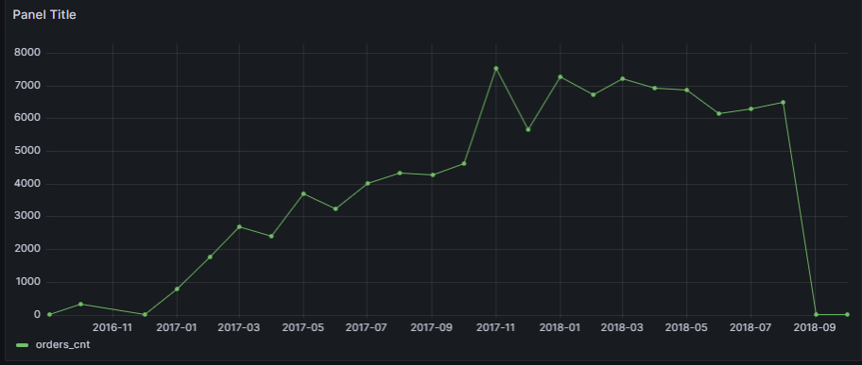
Рисунок 3 – график динамики числа заказов
График демонстрирует помесячное изменение числа уникальных заказов. С конца 2016 года прослеживается устойчивый рост пользовательской активности, который достигает пиковых значений в конце 2017 — начале 2018 года. Максимум заказов зафиксирован в ноябре 2017 года, что, вероятно, обусловлено сезонными акциями и распродажами.
Начиная с марта 2018 года наблюдается постепенное снижение показателя, а резкое падение в сентябре 2018 года объясняется отсутствием полных данных за данный период в наборе данных.

4.2. Количество заказов по оценкам (0.5 балла)
Нужно построить распределение количества заказов по оценкам клиентов. Для этого все отзывы группируются по выставленной оценке, и для каждой категории оценки подсчитывается количество заказов, получивших такую оценку. Результат следует отобразить в виде отдельных вертикальных столбцов, показывающих частоту каждой оценки.
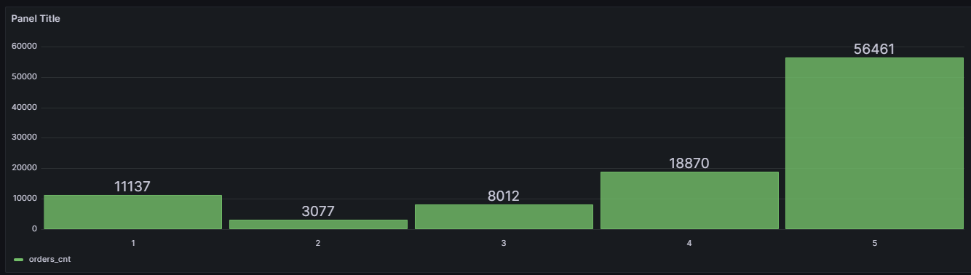
Рисунок 4 – график количества заказов по оценкам
График отражает распределение заказов по пользовательским оценкам. Четко видно, что основная масса заказов получила максимальный балл «5», что свидетельствует о высокой степени удовлетворенности клиентов.
Низкие оценки «1» и «2» встречаются значительно реже.
В целом визуализация подтверждает преобладание положительных отзывов и указывает на высокий уровень качества клиентского опыта на платформе.

4.3. Распределение способов оплаты (0.5 балла)
Необходимо показать распределение способов оплаты заказов. Для этого подсчитывается количество уникальных заказов, оплаченных каждым способом. Итоговые доли по каждому методу оплаты отображаются на круговой диаграмме, где сегменты представляют разные способы оплаты, а их размер соответствует доле.

Рисунок 5 – график распределения способов оплаты
Круговая диаграмма иллюстрирует распределение заказов по способам оплаты. Подавляющее большинство покупок — около 75% — совершается с использованием банковских карт, что делает их ключевым и наиболее популярным платежным инструментом среди клиентов.
На втором месте находится способ оплаты boleto, доля которого составляет примерно 19%. Такие варианты, как voucher, debit_card и not_defined, применяются значительно реже и занимают незначительную часть от общего числа заказов.
В целом структура платежей наглядно демонстрирует доминирование банковских карт как наиболее удобного и предпочтительного способа оплаты на платформе.

4.4. Топ товарных категорий по объему продаж (0.5 балла)
Задача заключается в том, чтобы вывести топ-10 товарных категорий по общему объёму продаж. Для каждой категории суммируется стоимость всех товарных позиций, после чего выбираются десять лидеров. Визуализация выполняется в виде горизонтальных столбцов (линеек), что позволяет удобно сравнивать категории между собой по длине.
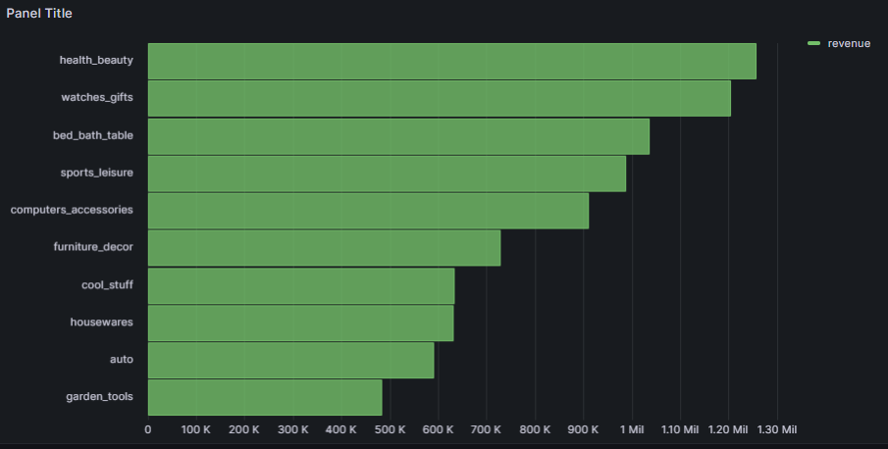
Рисунок 6 – график топ товарных категорий по объему продаж
Горизонтальная диаграмма отображает десять товарных категорий с максимальными объемами продаж. Первое место занимает категория health_beauty, далее следуют watches_gifts, bed_bath_table и sports_leisure — именно они вносят наибольший вклад в общий оборот онлайн-магазина.
Неравная длина столбцов указывает на дисбаланс в распределении выручки: несколько ведущих категорий существенно превосходят остальные по объему продаж.

4.5 Ваши дополнительные две визуализации по 1 баллу каждый + дашборд отдельно в виде скриншотов, в котором умещается ваш дашборд. (2 балла)
4.5.1 Средняя стоимость доставки (freight) по месяцам
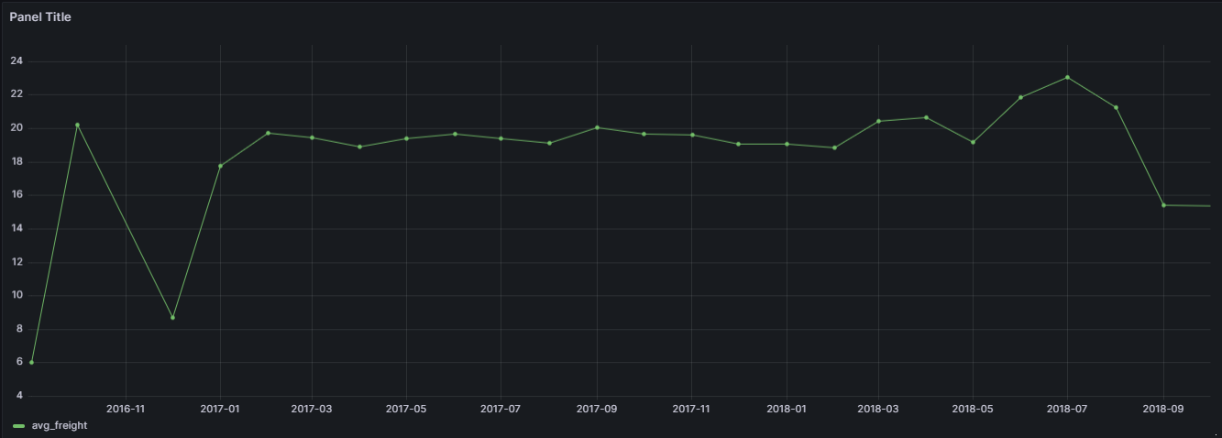
Рисунок 7 – график средней стоимости доставки по месяцам
На диаграмме отражено изменение средней стоимости доставки по месяцам.
Показатель варьируется в пределах 15–22 единиц и остается относительно стабильным, без выраженных резких колебаний. Небольшие повышения в отдельные периоды могут быть обусловлены сезонным ростом нагрузки на логистику или корректировками тарифов со стороны служб доставки.

4.5.2 Количество новых клиентов по месяцам
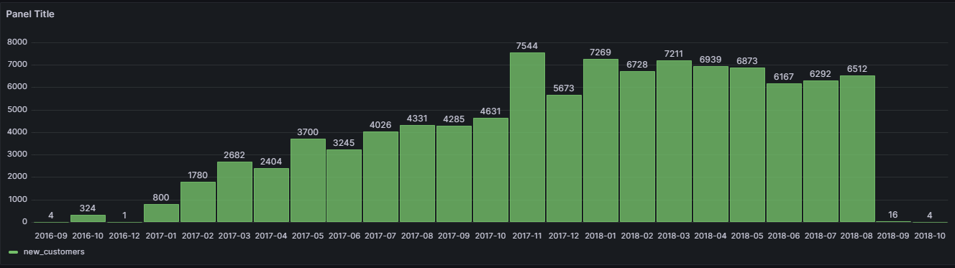
Рисунок 8 – график количества новых клиентов по месяцам
На графике показана динамика числа новых пользователей, которые впервые оформили заказ на платформе.
В течение 2017 года прослеживается уверенный рост: от примерно 800 клиентов в январе до свыше 7 500 в ноябре. Максимальные значения приходятся на ноябрь–декабрь, что связано с сезонными акциями и повышенным потребительским спросом.
В начале 2018 года приток новых клиентов остается на высоком уровне, что свидетельствует о стабильном расширении аудитории и результативности маркетинговых мероприятий.
Снижение показателей в конце рассматриваемого периода объясняется неполнотой данных за последние месяцы.

